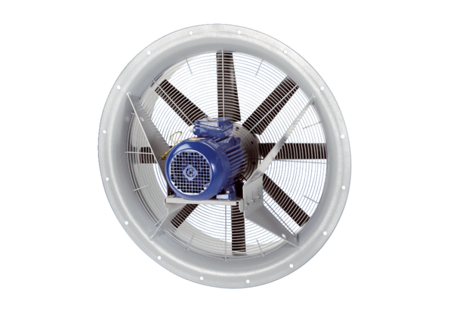Axiální ventilátor DAS 80/6Obsah dodávky: 1 kusSortiment: C
Typové číslo: 0083.0855Výrobce: MAICO

